|  |  |  |  |  |  |  |  |  |
| --- | --- | --- | --- | --- | --- | --- | --- | --- |
| |  | | --- | | C:\Users\sebau\Documents\GitHub\ObligatorioAppEscritorioJava\Obligatorio app esc java\ObligatorioAppEscritorioJava\build\classes\Recursos\fondo.png | | 27/06/2016  Manual de usuario ¿Cómo utilizar la aplicación de gestión de auxilios mecánicos? En el siguiente manual lo guiaremos a través de las ventanas de la aplicación para que pueda comprender el funcionamiento de la misma de una forma sencilla. | |  | |  | |  | | --- | | VENTANAPRINCIPAL1 - MATENIMIENTO2 - LISTADOS3 - RECIBOS | |  | | ALUMNOS Darío Stramil  Marcelo Mesa  Sebastián Ualde | |

ventana principal

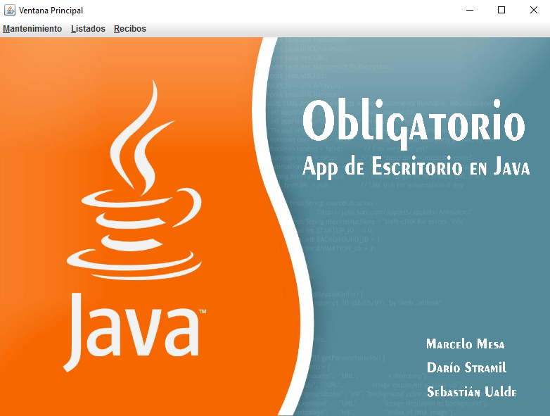Al abrir la aplicación se le presentara una ventana similar a la siguiente donde podrá acceder a las funcionalidades mediante el menú principal.

Menú principal

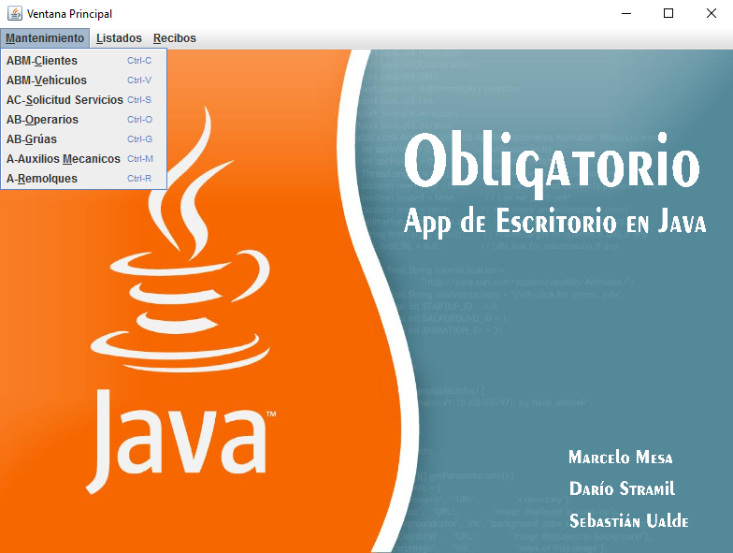En la primera opción del menú encontrara todo lo referente al mantenimiento de los actores que intervienen en la empresa (Clientes, Vehículos, Solicitudes de Servicios, Operarios, Grúas y Servicios de auxilios mecánicos o de remolques).

Nota: ABM = Altas – Bajas – Modificaciones, AC = Altas – Cancelación, AB = Altas – Bajas, A = Altas.

abm-Clientes

Usted podrá acceder a esta ventana desde el menú principal, en el apartado de Mantenimiento o mediante la combinación de teclas Ctrl. + C.

En ella podrá dar de alta, eliminar o modificar un cliente (fig. 1.1), para lo cual lo primero que deberá hacer es: ingresar un número de cédula en el campo de “Cédula”. El sistema verificara si la misma existe en la base de datos.

Si la cédula no existe, se habilitaran los campos del formulario para agregar al cliente si lo desea (fig. 1.2).

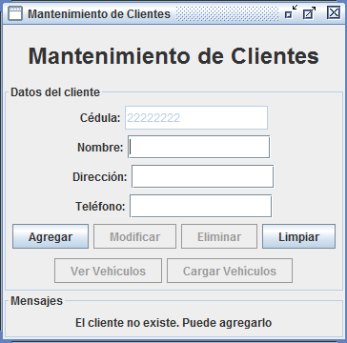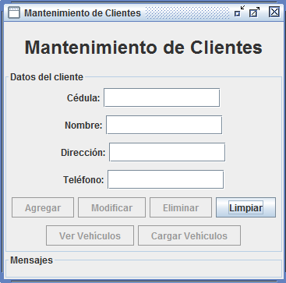

Figura 1.1 : Ventana inicial ABM-Clientes Figura 1.2: Cédula de cliente no encontrada

En caso de que el sistema encuentra la cédula ingresada, retornara los datos del cliente buscado habilitando las opciones de modificar o eliminar el cliente, y Ver y Cargar Vehículos (fig. 1.3).

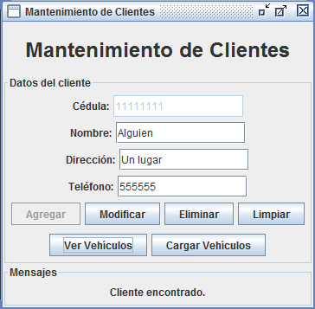

Figura 1.3: Cliente Encontrado

Al presionando el botón de “Ver Vehículos” se abrirá una nueva ventana donde podrá ver un listado de los vehículos que posee ese cliente (fig. 1.4).

Presionando el botón “Cargar Vehículos” se abrirá una ventana que le permitirá acceder a ABM-Vehículos (fig. 1.5), la cual también podremos encontrar en el menú principal y que describiremos más adelante.

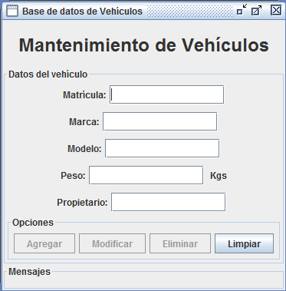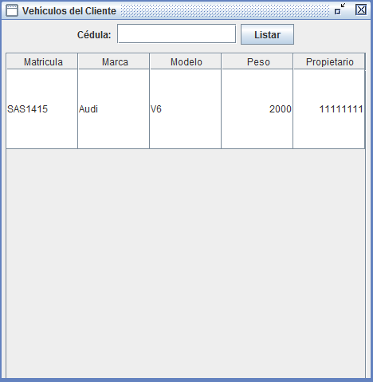

Figura 1.4: Ver Vehículos Figura 1.5: ABM-Vehículos

abm-vehiculos

Como vimos anteriormente, a esta ventana se puede acceder de tres maneras, desde la ventana de ABM-Clientes, desde el menú principal, en la opción de mantenimiento o mediante la combinación de teclas Ctrl. + v.

Una vez en ella podrá dar de alta, eliminar o modificar vehículos (fig. 2.1), para lo cual se le solicitara el número de matrícula, el cual será buscado en la Base de datos del sistema.



Figura 2.1: Mantenimiento de Vehículos.

Si la matricula ingresada no es encontrada en el sistema, se habilitaran los campos y el botón de agregar para que los complete e ingrese el vehículo en caso de que lo desee (fig. 2.2).

En caso de que la matricula sea encontrada, se cargaran los datos en el formulario y usted podrá modificarlos o eliminar el vehículo (fig. 2.3).

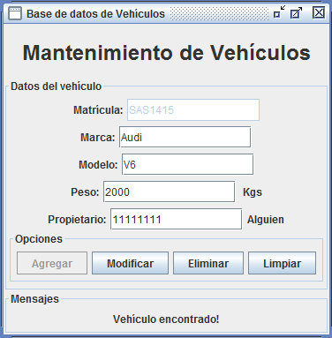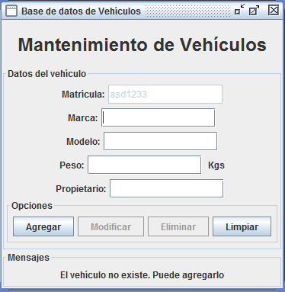

Figura 2.2: Vehículo NO encontrado Figura 2.3: Vehículo encontrado

AC – Solicitudes de Servicio

Podrá ingresar en esta opción desde el menú principal mediante la opción de Mantenimiento o mediante la combinación de teclas Ctrl. + S (fig. 3.1).

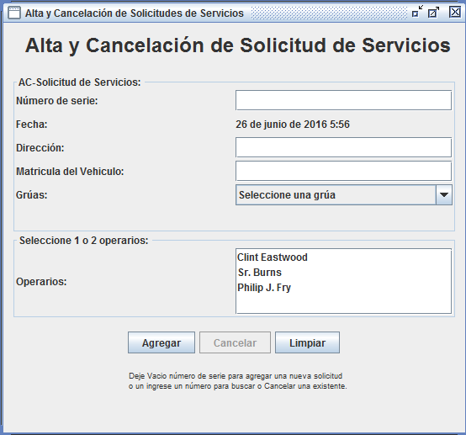

Figura 3.1: AC-Solicitudes de servicio

Si coloca un número en el campo “número de serie” usted podrá buscar una solicitud cuando presione la tecla Tab o cambie de campo.

En caso de que la solicitud sea encontrada en el sistema, se desplegaran los datos en la pantalla habilitando la opción de cancelarla (fig. 3.2), de lo contrario se borrara el número ingresado y se habilitara el botón de agregar una nueva solicitud (fig. 3.1).

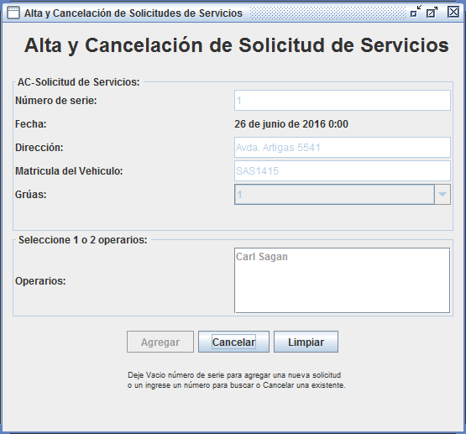

Figura 3.2: Solicitud Encontrada

Para poder ingresar una solicitud deberá ingresar la dirección, la matrícula de un vehículo (la cual se buscara automáticamente para comprobar que exista en el sistema), el numero de una grúa y uno o dos operarios que se encarguen de realizar el servicio. El campo de número de serie no es necesario a la hora de un alta ya que el mismo es autogenerado por el sistema, sirviendo en el formulario solo para buscar y cancelar una solicitud pendiente.

AB – Operarios

Para ingresar en esta ventana tendrá que ir a el menú principal seleccionando Mantenimiento o mediante el atajo de teclado Ctrl. + O.

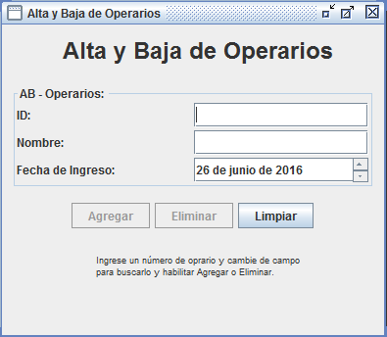En ella, podrá realizar las altas y bajas de operarios en la empresa los cuales se encargaran de realizar los servicios (fig. 4.1).

Figura 4.1: AB-Operarios

Se le solicitara el ID de operario para buscarlo en el sistema el cual deberá tener 3 letras y 3 números con el formato “AAA111”. Luego de ingresado, el sistema verificara la existencia del código, si existe se cargaran los datos del operario habilitando el botón de eliminarlo de la empresa (fig. 4.2), de lo contrario usted podrá ingresar un nuevo operario con el ID ingresado, proporcionando un nombre y una fecha de ingreso o contratación (fig. 4.3), la cual no podrá ser anterior al día actual.

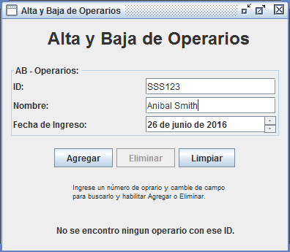

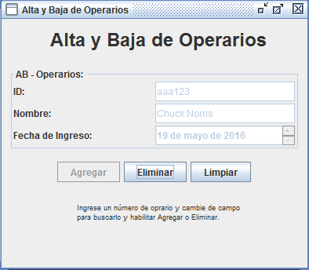

Figura 4.2: Operario Encontrado Figura 4.3 Operario No Encontrado

ab – grúas

Para ingresar en esta ventana tiene 2 formas; la primera es a través del menú principal en la opción de Mantenimiento y la segunda es mediante el atajo de teclado Ctrl. + G.

En estas ventana podrá hacer altas y bajas de grúas, para ello se le solicitara un número de grúa, el cual será buscado por el sistema y en caso de no ser encontrado podrá agregar una nueva grúa con ese número (fig. 5.1), de lo contrario se cargaran los datos de la grúa encontrada y se habilitara el botón para eliminarlas (fig. 5.2).

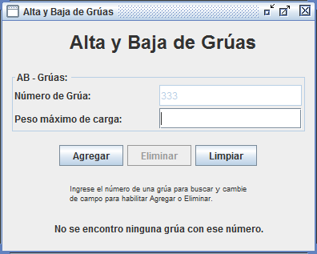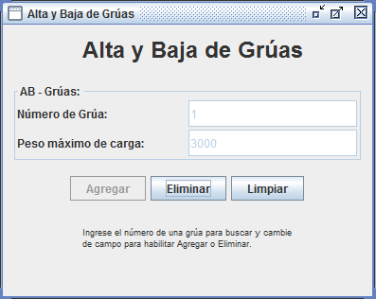

Figura 5.1: Grúa no Encontrada (alta) Figura 5.2: Grúa encontrada (baja)

a – auxilios mecanicos

A esta ventana podrá ingresar a través del menú principal mediante la opción de Mantenimiento o a través del atajo de teclado Ctrl. + M.

Aquí el administrador podrá dar de alta un servicio realizado ingresando los datos que le proporcionen los operarios de la solicitud a la que fueron asignados (fig. 6.1).

Para esto se le solicitara el número de la solicitud la cual se buscara en el sistema, la cual de ser encontrada, habilitara los campos para que sean completados y poder realizar el alta (fig. 6.2).

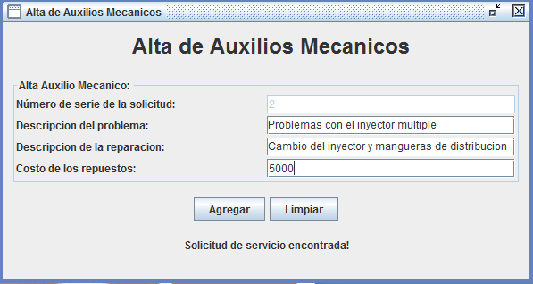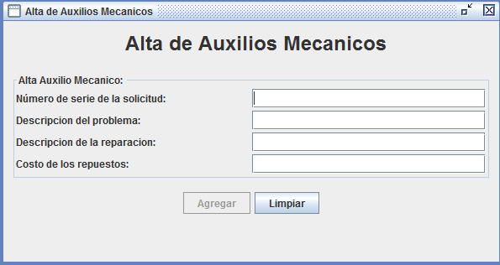

Figura 6.1: Ventana de alta de Auxilios mecánicos Figura 6.2: Solicitud Encontrada (alta)

a – remolques

A esta ventana se podrá acceder mediante el menú principal, por la opción Mantenimiento o a través del atajo de teclado Ctrl. + R.

En ella se podrá agregar un servicio de remolque proporcionando un número de solicitud y la cantidad de kilómetros que fue remolcado el vehículo del cliente (fig. 7).

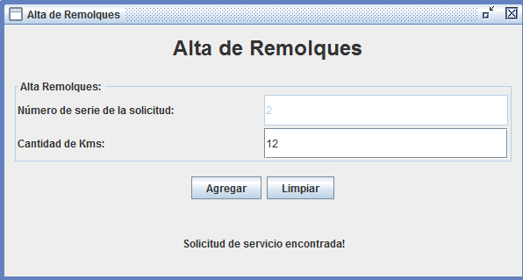

Figura 7: servicio pendiente encontrado (alta solicitud)

listado de solicitudes

Mediante el menú principal tendremos la posibilidad de acceder a diferentes listados a través de la opción “Listados”, en la cual podrá acceder a éste.

Al acceder a esta opción se nos presentara una ventana con dos pestañas en la cual se nos desplegaran los datos de las solicitudes pendientes (fig. 8.1) y las solicitudes canceladas (fig. 8.2).

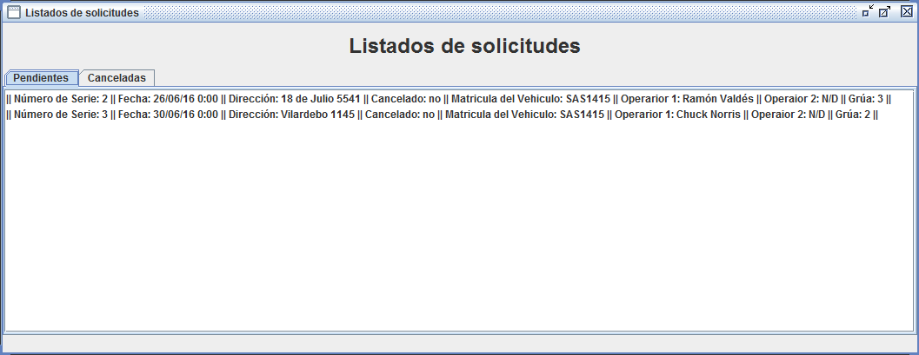

Figura 8.1: Solicitudes pendientes

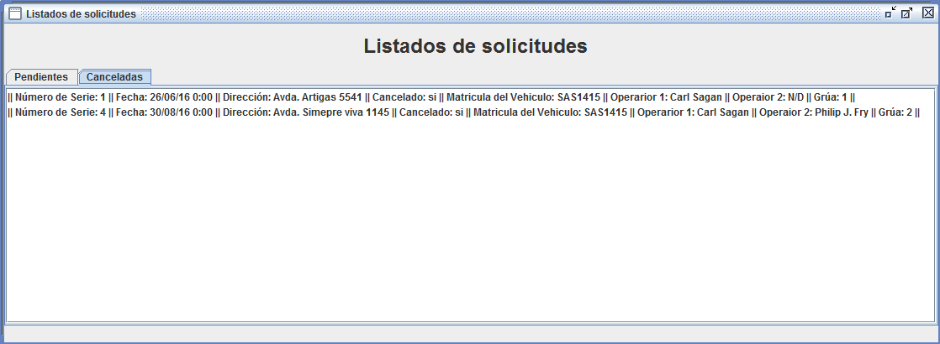

Figura 8.2: Solicitudes Canceladas

listado vehiculos de un cliente

En este listado se nos desplegara una lista de todos los vehículos que posea un cliente.

Para ello se le pedirá la cedula de identidad del cliente, la cual se verificara por el sistema y si es correcta se desplegaran los datos en la grilla (fig. 9).

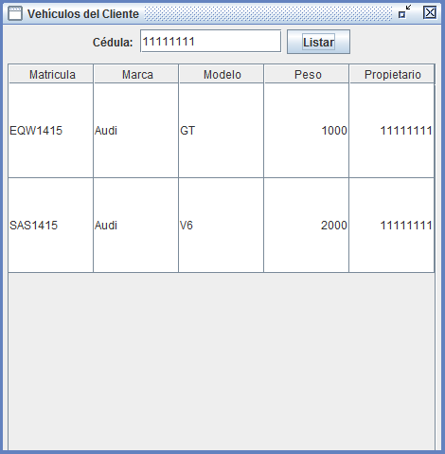

Figura 9: Listado de vehículos del cliente 11111111

Generar recibos

La opción para generar los recibos se encuentra en el menú “Recibos” de la ventana principal (ver figura 10).

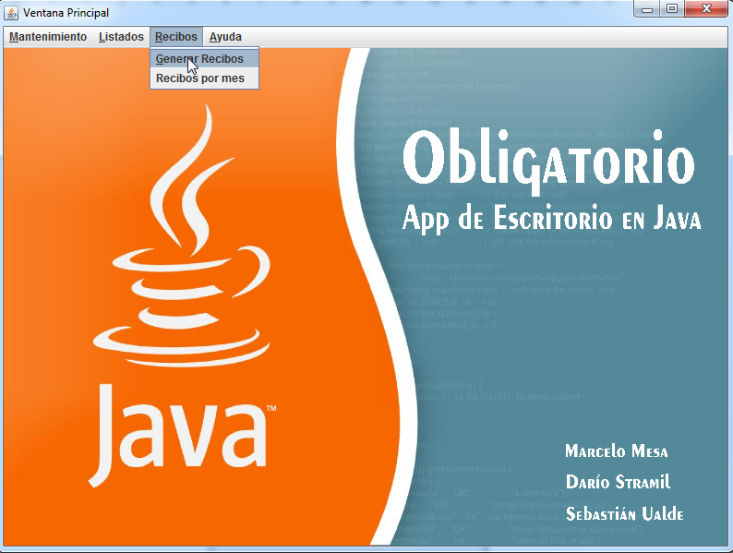

Figura 10: Opción “Generar Recibos”

Para generar los recibos del mes previo al actual, haga clic en la opción “Generar Recibos”. Si hay recibos por generar, el sistema lo hará automáticamente y mostrará una confirmación. De lo contrario, se mostrará un mensaje informando que no hay nada para facturar.

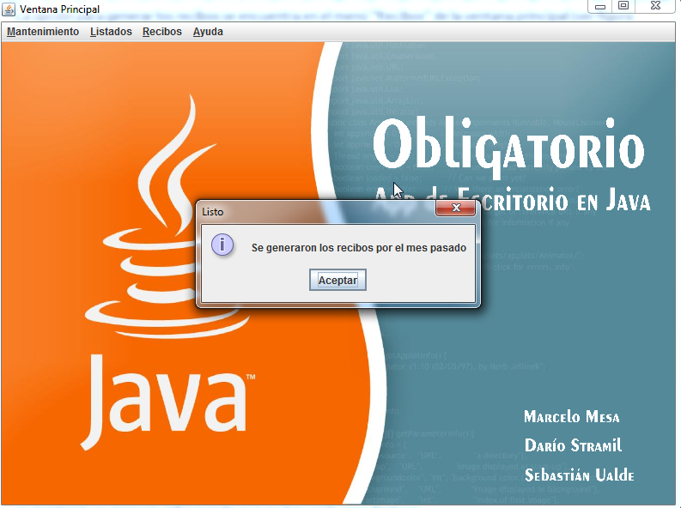

Figura 11: Mensaje confirmando la generación del recibo

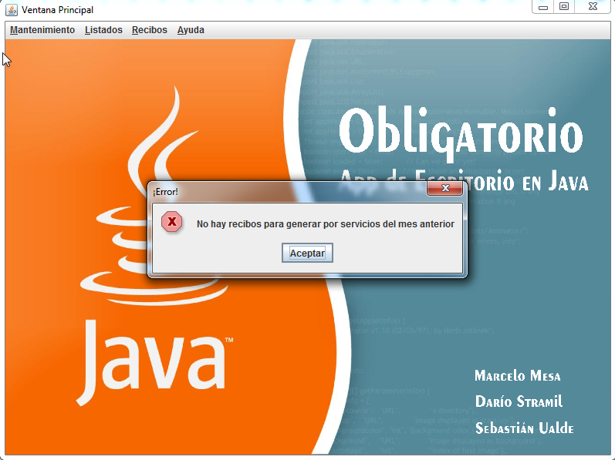

Figura 12: No hay recibos para generar

LISTADO DE recibos POR MES

Puede acceder al listado de los recibos para determinado mes desde la opción “Recibos por mes” del menú “Recibos”. Para listar los recibos de un mes determinado, debe ingresar el número del mes y el año deseados y hacer clic en el botón “Listar”.

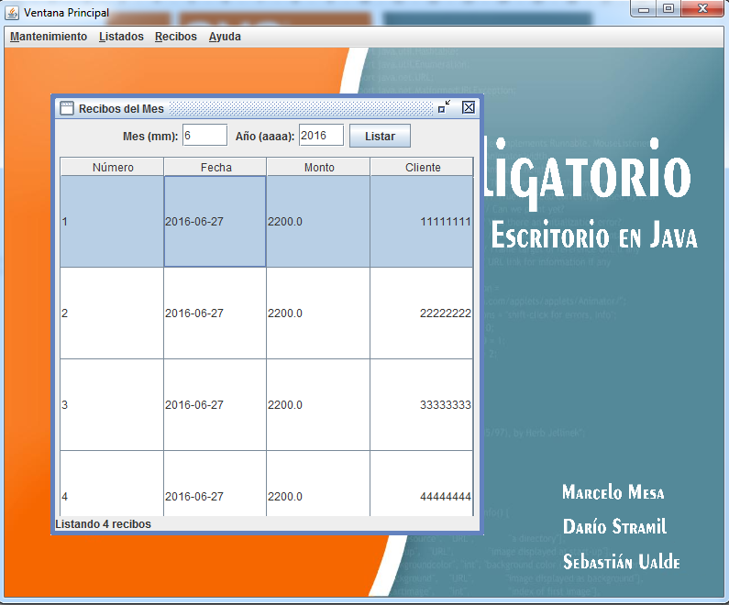

Figura 13: Listando los recibos generados en junio de 2016